18 апреля – МЕЖДУНАРОДНЫЙ ДЕНЬ ОХРАНЫ ПАМЯТНИКОВ
И ИСТОРИЧЕСКИХ МЕСТ


Автор-составитель: Павловский А.И.

Время безжалостно: оно как создает ценности, так и разрушает их. Разрушает, если кто-либо не берет их под свою защиту.

Международный день охраны памятников и исторических мест (International Day for Monuments and Sites) установлен в 1983 г. Ассамблеей Международного совета по вопросам охраны памятников и достопримечательных мест (ИКОМОС), созданной при ЮНЕСКО. Отмечается ежегодно 18 апреля с 1984 г.
В ходе развития промышленности, роста городов, непрекращающихся военных конфликтов активно уничтожалось природное окружение и многие архетиктурные ценности, созданные предыдущими поколениями. Постепенно мировое сообщество пришло к пониманию, что каждый объект культурного и природного наследия является уникальным, исчезновение любого из них становится невосполнимой утратой. В результате на международном уровне была создана система охраны культурного и природного достояния.
Первым международным соглашением стал Договор о международных нормах охраны культурных ценностей (Пакт Рериха), подписанный в г. Вашингтоне 15 апреля 1935 г. Автором идеи и инициатором его подписания был известный русский художник, философ, путешественник Н.К. Рерих.
Одним из важнейших документов в области защиты памятников культуры и природы стала международная Конвенция об охране Всемирного культурного и природного наследия. Она была принята на XVII Генеральной конференции ЮНЕСКО 16 ноября 1972 г. в г. Париже и вступила в силу 17 декабря 1975 г., согласно которой природные и культурные объекты, составляющие достояние всего человечества и заслуживающие специального отношения, охраны и внимания мирового сообщества по представлению государств, на территории которых они находятся, вносятся в Список всемирного наследия. Он пополняется ежегодно, по состоянию на 2014 г. в него включено 1007 объектов, из которых 779 являются культурными, 197 – природных и 31 – смешанных в 190 странах мира.
В течение нескольких лет ICOMOS предлагает девиз, под которым проводится праздник. В 2014 г. Международный день памятников и исторических мест отмечается под девизом «Помнить о наследии».
На территории Беларуси в число памятников Мирового культурного наследия включены Мирский замок (2000 г.) и Несвижский дворцово-парковый комплекс (2005 г.), среди мировых памятников природного значения Беловежская пуща (1979 г., 1992 г.) и геодезическая дуга Струве (2005 г.).
Кроме того, в Беларуси достаточно много исторических памятников, которые являются перспективными для включения в этот престижный список:
- Софийский собор в г. Полоцке (возведен в 1044 –1066 гг. как главный храм Полоцкого княжества; в середине XVIII в. был перестроен в стиле белорусского (виленского) барокко);
- Коложская (Борисоглебская) церковь в г. Гродно (образец древнерусского зодчества XII в.);
- Каменецкая вежа (башня XIII в. высотой около 30 м с толщиной стен в 2,5 м – типичный донжон, некогда распространенный в средневековой Европе, но до наших дней сохранившийся лишь в самых укромных ее уголках);
- Церковь оборонного типа в д. Сынковичи (в архитектуре храма, возведенного в конце XV – начале XVI вв., имеются черты готического стиля);
- Костел иезуитов в г. Несвиже (построен в 1587–1593 г. как копия главного орденского храма иезуитов Эль Джезу в Риме; является первым строением в стиле барокко на территории Речи Посполитой; служит родовой усыпальницей Радзивиллов);
- Дворцово-парковый комплекс в г. Гомеле (заложен в 1777 г. генерал-фельдмаршалом П.А. Румянцевым; принадлежит к лучшим образцам стиля классицизма конца XVIII – начала XIX вв.).
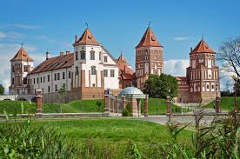
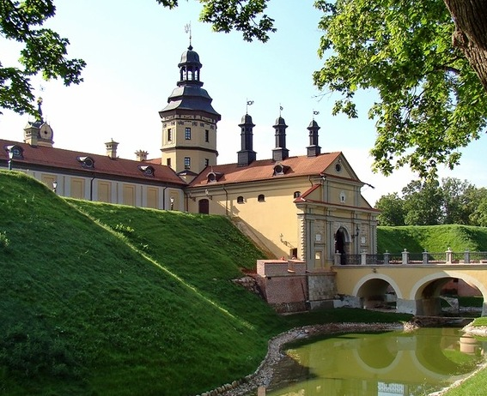
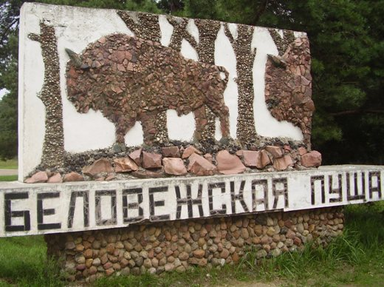
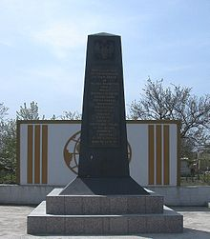
Природные и культурные объекты Беларуси, включенные в
Список всемирного наследия

Началом нормативного регулирования вопросов охраны и использования историко-культурного наследия в нашей стране стало принятие 26 декабря 1969 г. закона БССР «Об охране памятников культуры». Важные нормативно-правовые акты приняты в 2001-2003 гг. 9 января 2006 г. Президентом Республики Беларусь подписан Закон Республики Беларусь «Аб ахове гiсторыка-культурнай спадчыны Рэспублiкi Беларусь». Принятие Закона устранило недостатки правового регулирования, выявленные в процессе реализации норм Закона 1992 г. «Об охране историко-культурного наследия».

Источники: http://www.museum. by/ru/; http://studall.org/; http://www.school-city.by/

